**Введение**

Crangon crangon (Linnaeus, 1758) – вид обыкновенной креветки часто встречаемых в бентосных сообществах морей и океанов мира. Его широкий ареал распространения вдоль европейского побережья от Белого моря до Марокко в пределах Атлантического океана, а также в Средиземном и Черном морях. (Campos, Van der Veer, 2008). В Белом море он также создает массовые поселения в Мезенском, Двинском, Кандалакшском и Онежских заливах (Кузнецов, 1964).

Эти ракообразные - активные хищники (Наумов, Оленев,1981), которые для маскировки зарываются в песок так что на поверхности остаются только глаза (Наумов, Оленев,1981). Самое большое количество данных о рационе этого вида собрано у побережий Ирландского, Вадденского моря, и Северного моря так как он там имеет промысловое значение (Кузнецов, 1964). Для Белого моря характерно питание относительно малоподвижные микро- и мейобентосными животными: харпактициды, спат и сеголетки двустворчатых моллюсков, мелкие нематоды и амфиподы (или их молодь), молодь гастропод и полихет или очень мелкие виды, а также трупы некоторых других мелких беспозвоночных (насекомые и клещи, смытые в воду с берега), голожаберные моллюски (Бурковский, Трунова, 2006)

Во всех работах, посвящённых структуре популяции и питанию креветок этого вида, за рамки обсуждения оставались возрастное варьирование рациона. Целью данной работы было выяснить как в зависимости от возраста креветки меняется их рацион питания.

Нашими задачами в этой работе стали:

1. Определить размерно-возрастную структуру популяции C.crangon на илисто-песчаной литорали небольшого беломорского залива (Южной губе о. Ряжкова).

2. Описать пищевой рацион разных возрастных когорт в Южной губе.

3. Сравнить характер питания креветок в 2022 и 2023 гг.

**Материалы и методика**

Материалы, лежащие в основе данной работы, были собраны с 11.08.2023 по 12.08.2023 в ходе LVII Беломорской экспедиции Лаборатории Экологии Морского Бентоса (гидробиологии) на острове Ряжков в Южной губе (Рис.++)

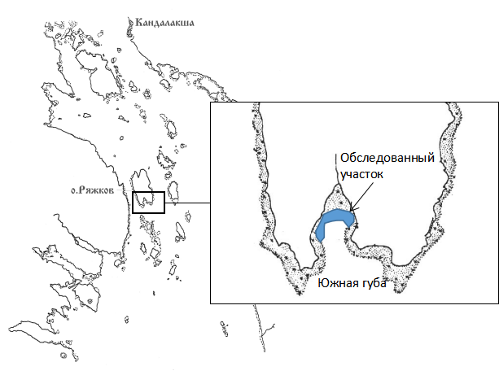

Рисунок +++. Вершина Кандалакшского залива Белого моря и расположение участка сбора материала в Южной губе о. Ряжкова.

***Полевые сборы***

Материал собирался во время отлива, но когда еще большая часть литорали была покрыта водой. Пробы брали сачком с мелкой сеткой, имевший диаметр кольца около 30 см. Сачок ставили к урезу воды и человек собирающий пробы, очень быстро отходил в глубь воды на 2-4 метра от уреза воды и вел сачок по дну поднимая ил с песком. Далее содержимое сачка промывали и из промытой пробы извлекали всех креветок (*C. crangon*).

В каждой точке осуществлялось по три таких отлова, материал которых объединяли. Все особи, пойманные в одной точке, сразу были помещены в емкость объемом 25 мл, без воды. Далее (не позднее одного часа) креветки были залиты 4% формалином. Координаты точки отлова засекали с помощью GPS-навигатора.

***Анализ размерной структуры популяции***

Каждая креветка была взвешена на электронных весах с точностью до 1 мг. Длина карапакса креветок была измерена с помощью электронного штангенциркуля с точностью до 0.01 мм.

*Вскрытие*

Вскрытие каждой особи проводилась при помощи лезвия бритвы. Креветка бралась в руку и разрезалась по медиальной линии на две половинки. Далее под бинокуляром проводился осмотр желудка. В случае нахождения пищевого комка, его извлекали при помощи пинцета и перекладывали на предметное стекло с каплей глицерина. Содержимое желудка просматривалось под микроскопом при увеличении от 10х10 до 10х40.

***Статистическая обработка***

Всего в ходе работы было обработано 135 особей *C.crangon*. Была сделана таблица, в которую мы занесли длину и вес креветок, а также какие пищевые объекты встречались в желудках каждой особи.

По данным длины была построена частотная диаграмма. Дополнительно была построена точечная диаграмма, отражающая связь между длиной карапакса и весом. На основе анализа этой диаграммы мы смогли разделить особей на размерно-весовые группы. Для каждой размерно-весовой группы мы определили частоту встречаемости тех или иных пищевых объектов, а также частоту пустых кишечников.

В ходе работы мы обратились к материалам прошлого года (Островский, 2022). Откуда мы взяли данные по размерно-весовой структуре и питанию креветок в прошлом году.

**Изложение и обсуждение результатов**

*Структура популяции креветок*

Из всех 11 проб, равномерно распределённых по пляжу, креветки были обнаружены во всех 11 пробах. Максимально, в одной пробе, было 23 особи.

Частотная гистограмма (Рис. +) имеет отчетливую полимодальную структуру. При этом заметны два отделенных друг от друга пика в области высоких значений длин. В диапазоне длин 0.1 до 5.1 мм видно наложение нескольких пиков. Для более наглядного разделения этих пиков мы обратились к данным точечной диаграммы, отражающей связь между размером карапакса и весом (Рис. ++). На этой диаграмме в диапазоне, соответствующему двум совмещенным пикам, прослеживается две отчетливые группы точек. Таким образом мы выделили четыре размерно-весовых класса.

Эти классы нельзя сопоставлять с возрастными когортами, так как она может быть еще больше разбита из-за того, что у нас недостаточно данных по их весу и размерам, ведь их размеры могут иметь очень сильный разброс и полностью показать все возрастные классы просто невозможно. Однако эти классы, несомненно, являются отражением онтогенетических изменений, то есть более крупные особи могут быть рассмотрены, как более старые.

Первый класс (до 3,35 мм. по длине и от 0,004 до 0,042 г. по весу), второй класс (от 3,36 до 5,11 мм. по длине и от 0,035 до 0,259 г. по весу) соответствуют молоди. Третий (от 6,05 до 8,64 мм. по длине и от 0,244 до 0,654 г. по весу) и четвертый класс (от 9,4 до 10,23 мм. по длине и от 0,734 до 1,074 г. по весу) можно трактовать, как взрослых особей. В первой группе было самое большое количество особей - 85, во второй 32 особи, в третьей группе было 9 особей, и в четвертой группе было самое маленькое количество 7 особей. То есть в 2023 г. в популяции преобладали мелкие особи. В прошлом, 2022, году мы наблюдали иную картину (Островский, 2022). Особей первого класса мы не встретили вовсе, особей второго класса было самое маленькое количество - 2 особи. В то же время, в 3 и 4 класса количество особей было достаточно велико: 15 и 18 соответственно. Таким образом, в прошлом 2022 году молодь была крайне малочисленна и в популяции преобладали более крупные старые особи.

Наблюдаемая нами картина хорошо согласуется с литературными данными (Кузнецов, 1964), где описано, что подобное чередование годов, когда в популяции доминирует молодь и годов, когда в популяции многочисленны старые особи, характерно для всего побережья Белого моря. Таким образом, мы смогли опровергнуть высказанную ранее (Островский, 2022) гипотезу о том, что молодь C.crangon живет в сублиторали, а на литораль выходят только взрослые особи. По всей видимости, происходит регулярное чередование годов успешного размножения, которое отражается в массовом пополнении популяции молодью.



Рисунок ++. Частотное распределение длины карапакса (верхняя панель) и соотношение длины карапакса и веса (нижняя панель) креветок C.crangon в на литорали Южной губы о. Ряжкова в 2023 году.

***Возрастная динамика рациона***

Всего в рационе креветок в 2023 г. было обнаружено 13 видов пищевых объектов (Табл. ++). Самыми частыми объектами были олигохеты, харпактициды, нематоды, бокоплавы и остракоды. Самыми редкими объектами были Chironomidae, Hydrobia sp., Littorina, Spionidae, Harmothoe imbricata, Arenicola marina (Табл. +++).

Таблица ++. Частота встречаемости пищевых компонентов в желудках особей разных размерно-возрастных классов

|  |  |  |  |  |  |
| --- | --- | --- | --- | --- | --- |
| **Пищевой компонент** | **Класс 1** | **Класс 2** | **Класс 3** | **Класс 4** | **Общая встречаемость** |
| ***Arenicola marina*** | 0 | 0 | 0,111 | 0 | 0,03 |
| ***Gastropoda*** | 0 | 0,125 | 0 | 0 | 0,03125 |
| ***Crustacea indet.*** | 0,035 | 0,03125 | 0 | 0 | 0,017 |
| ***Littorina*** | 0 | 0,03125 | 0 | 0 | 0,008 |
| ***Harmothoe imbricata*** | 0 | 0,03125 | 0 | 0 | 0,008 |
| ***Chironomidae*** | 0,024 | 0 | 0 | 0 | 0,006 |
| ***Spionidae*** | 0,024 | 0 | 0 | 0 | 0,006 |
| ***Hydrobia*** | 0,012 | 0 | 0 | 0 | 0,003 |

Наиболее частые компоненты имели явную связь размерно-возрастными когортами: они присутствовали в основном в рационе молодых особей (Рис. +++). Лишь олигохеты и нематоды демонстрировали отличную от нуля частоту среди особей третьего класса.

Полученные нами результаты указывают на то, что в 2023 году пищевой базой для популяции креветок служил в основном мейобентос (харпактициды, нематоды, остракоды). Среди макробентосных формы высокую частоту имели только олигохеты и бокоплавы. Нами не было отмечено в массе таких макробентосных форм, как полихеты, гастроподы или двустворчатые моллюски, которые в предыдущий, 2022, год составляли основу рациона креветок (Островский, 2022). Важно отметить, что характерные для питания взрослых особей, отмеченных в 2022 г., гастроподы *Hydrobia* sp. и полихет *Scoloplos armiger* (Островский, 2022)*,* в материале 2023 г. были крайне редки или не встречались вовсе даже среди взрослых особей.



Рисунок ++. Частота наиболее частых пищевых компонентов в желудках особей разных возрастных классов.

***Характер питания креветок в разные годы***

На диаграмме (Рис. +++) приведены данные по частоте особей с пустыми желудками в разных размерных классах 2023 и 2022 гг. Видно, что в прошлом году у молоди была самая высокая концентрация особей с пустыми желудками, когда особи 3 и 4 класса были в среднем более сытыми. В 2023 году наблюдалась иная картина, молодь (1 и 2 классы) в среднем более сытые чем 3 и 4 класс в которых концентрация особей с пустыми желудками самая высокая.

Полученные данные можно было бы объяснить конкуренцией особей разных возрастных когорт за пищевые объекты: в годы, когда в популяции доминируют взрослые особи (например, в 2022 г.) чаще голодает молодь и наоборот - в годы массового пополнения молодью (например, в 2023 г.) чаще голодают взрослые. Вместе с тем, этой гипотезе противоречит то, что молодь и взрослые явно расходятся по потребляемым пищевым ресурсам: молодь питается мейобентосом, а взрослые - макробентосными объектами. В связи с этим возможно другое объяснение наблюдаемой динамики частоты пустых желудков. И это доказывается при просмотре данных по пищевым объектам в прошлом году (Островский, 2022) можно сказать что пищевые объекты различаются, то есть что молодь и взрослые особи едят разное, более взрослые возрастные когорты питаются более крупными животными: на пример Macoma baltica или Crusacea, а молодь питается более мелкими объектами такими как Oligacheta, Harpacticoidea. Вероятно, в популяции креветок, существуют циклические изменения возрастной структуры популяции, которые сопряжены с динамикой кормовой базы, это можно точно подчеркнуть из другой работы (Ланин, 2002) где также сравнивались два года. В одном году молодь была малочисленна, а в следующем году наоборот, молодь преобладала над взрослыми особями. Еще это доказывается из книги (Кузнецов, 1964) где говорится о том, что такой вид чередования по годам характерен для всего побережья Белого моря. **++++++++++ Витя! Надо придумать какую-то иную идею, увязывающую то, что 1. молодь и взрослое едят разное, 2. Когда молоди мноо голодают взрослые и наоборот, кодда много** взрослых голодает молодь и 3. то, что есть периодическая смена струкутры популяции.

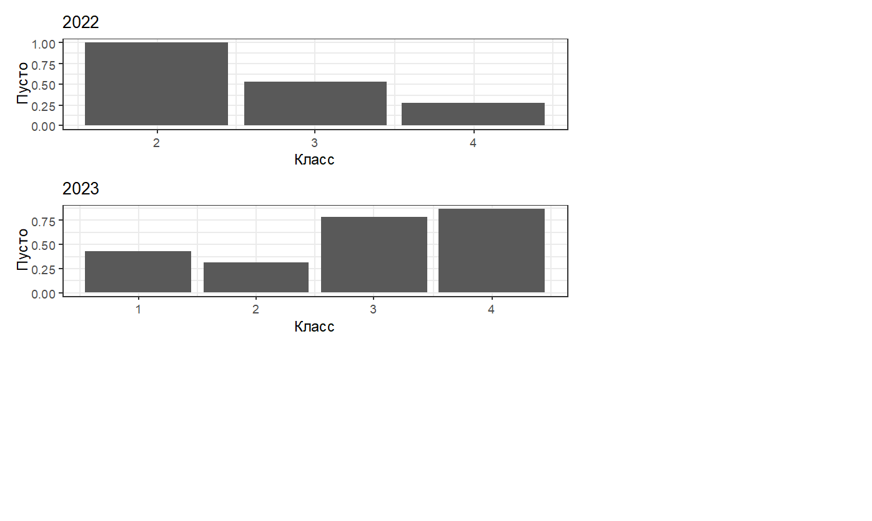Рисунок +. Частота особей с пустыми кишечниками среди креветок разных размерно-весовых классов в 2022 и 2023 годах.

**Выводы**

1. Возрастная структура популяции в 2023 г. отличалась от структуры в 2022 г.
2. В популяции 2023 г. доминировала молодь.
3. Существует возрастная динамика рациона: в питании молоди преобладает мейобентос (Harpacticoidea, Nematoda, Ostracoda) или самые мелкие представители макробентоса (Oligochaeta, Amphipoda), а в питании взрослых креветок - макробентос (полихеты, моллюски).
4. Вероятно, в популяции креветок, существуют циклические изменения возрастной, которые сопряжены с динамикой кормовой базы.

**Благодарности**

Я благодарю своего научного руководителя Вадима Михайловича Хайтова за включение меня в состав LVII Беломорской экспедиции Лаборатории экологии морского бентоса (гидробиологии), за возможность побывать на Белом море в заповеднике, за помощь в сборе и обработке проб, и за помощь в корректировки работы.

**Список литературы**

1. Кузнецов В.В. Биология массовых и наиболее обычных видов ракообразных Баренцева и Белого морей. М.-Л.: Наука, 1964. – 558 с.
2. Наумов А. Д., Оленев А.В. Зоологические экскурсии на Белом море – Л.: Издательство ЛГУ – 1981. – 174 с.
3. Островский В. Распределение и питание креветок Crangon crangon на литорали Южной губы о.Ряжков (Кандалакшский залив Белого моря) // Работа депонирована в библиотеке ЛЭМБ (гидробиологии) (СПбГДТЮ).- 2022
4. Ланин С. Анализ размерной структуры поселения креветок Crangon crangon на литорали Илистой губы о. Ряжкова. (Кандалакшского залива, Белое море) // Работа депонирована в библиотеке ЛЕМБ (гидробиологии) (СПбГДТЮ). – 2002
5. Campos, J., & Van Der Veer, H. W. (2008). Autecology of Crangon crangon (L.) with an emphasis on latitudinal trends. Oceanography and marine biology, 71-110.